10.11.2021 ж. Орыс тілі мен әдебиеті пәнінің мұғалімдері арасында "Оқу қызметіне интеграциялау практикасында PISA тапсырмаларын қолданудың тиімділігі" тақырыбында вебинар өтті.

Мақсаты: конструктивті оқытудың теориясы мен практикасы негізінде оқушылардың функционалдық сауаттылығын дамыту.
Күтілетін нәтиже: мұғалімдер үшін оқытудың инновациялық әдістерін тиімді пайдалану тәжірибесіне енгізу.
Модератор: Мирова Кулпан Тойлиева білім беру оқу-әдістемелік орталығының әдіскері
Қатысушылар: аудандық / қалалық және облыстық білім беру ұйымдарының орыс тілі мен әдебиеті мұғалімдері.
Барлық қатысушылар: 77
Вебинар спикерлері PISA бағдарламасы бойынша біліктілікті арттыру курстарынан өткен мұғалімдер.
Мұнайлы ауданы, №12 ЖББМ орыс тілі мен әдебиеті пәнінің мұғалімі Ділдабек Әлия Құрасбекқызы
"Орыс тілі мен әдебиеті сабақтарында функционалдық сауаттылықты қалыптастыру"
Ақтау қаласы, ІТ лицейдің орыс тілі мен әдебиеті пәнінің мұғалімі Магамедрасулова Аида Тагиевна
"Орыс тілі мен әдебиеті сабақтарында оқушылардың оқу сауаттылығын қалыптастыру"
Бейнеу ауданы Ж. Қалдығараев атындағы орта мектебінің орыс тілі мен әдебиеті пәнінің мұғалімі Жолдасбаева Гүлбара Жазықбайқызы
"PISA халықаралық зерттеуі аясында оқушылардың фунционалдық сауаттылығын дамыту"

Среди учителей области русского языка и литературы 10.11.2021г. прошел вебинар на тему «Эффективность использования заданий PISA в практике интеграции в учебную деятельность»

Цель: развитие функциональной грамотности учащихся на основе теории и практики конструктивного обучения.
Ожидаемый результат: внедрение в практику эффективного использования инновационных методов обучения для учителей.
Модератор: Мирова Кулпан Тойлиева методист учебно-методического центра образования
Участники: Учителя русского языка и литературы районных / городских и областных организаций образования.

Всего участников: 77
Спикеры вебинара учителя прошедшие курсы повышения квалификации по программе PISA.
Учитель русского языка и литературы ОСШ.№12 Мунайлинского района Дилдабек Алия Курасбековна

«Формирование функциональной грамотности на уроках русского языка и литературы»
Учитель русского языка и литературы ІТ лицея г.Актау Магамедрасулова Аида Тагиевна

«Формирование читательской грамотности учащихся на уроках русского языка и литературы»
Учитель русского языка и литературы средней школы имени Ж. Калдыгараева Бейнеуского района
Жолдасбаева Гулбара Жазыкбаевна

«Развитие фунциональной грамотности учащихся в рамках международного исследования PISA»

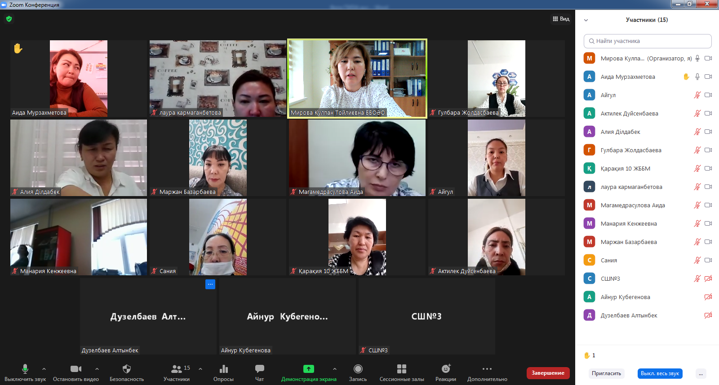

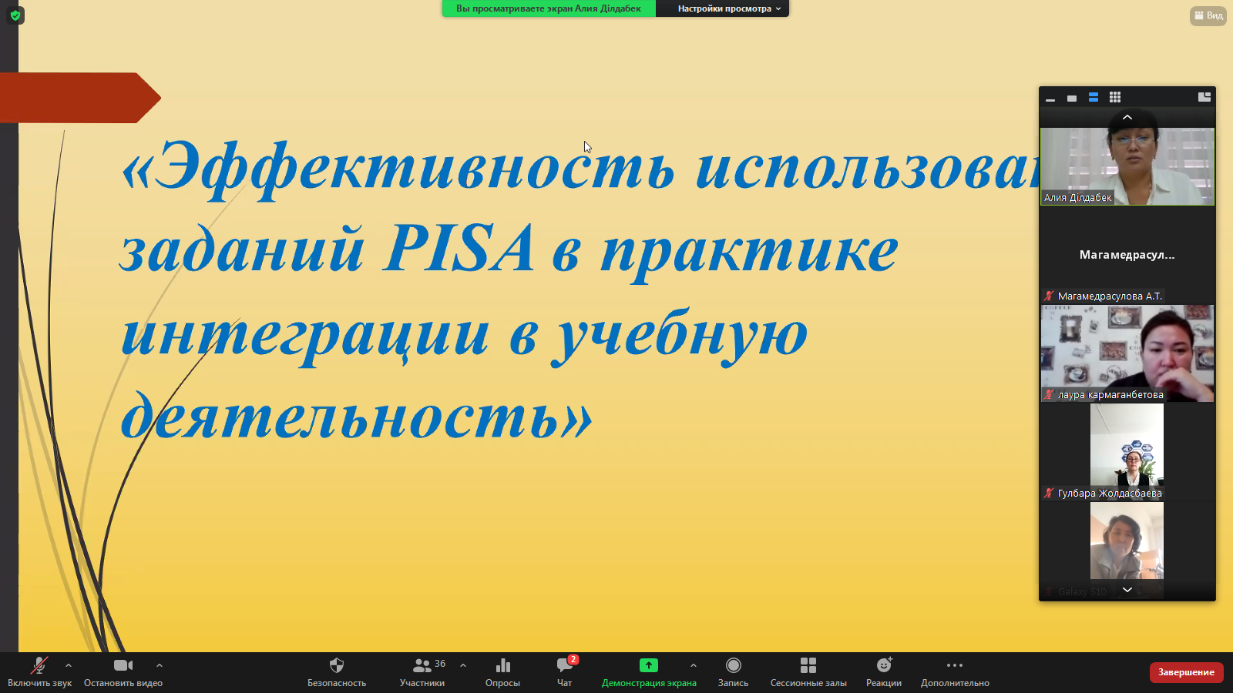
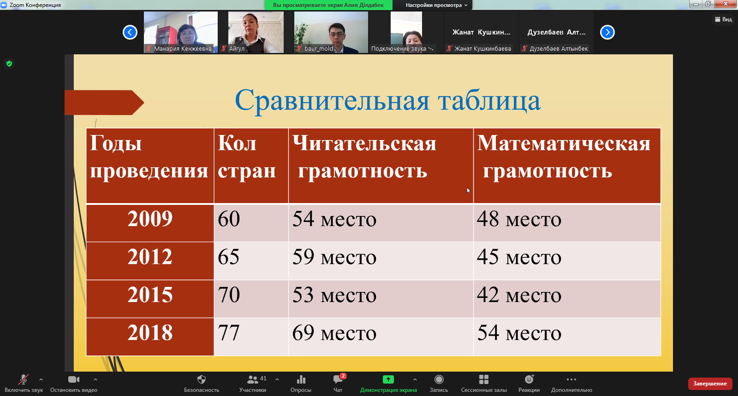
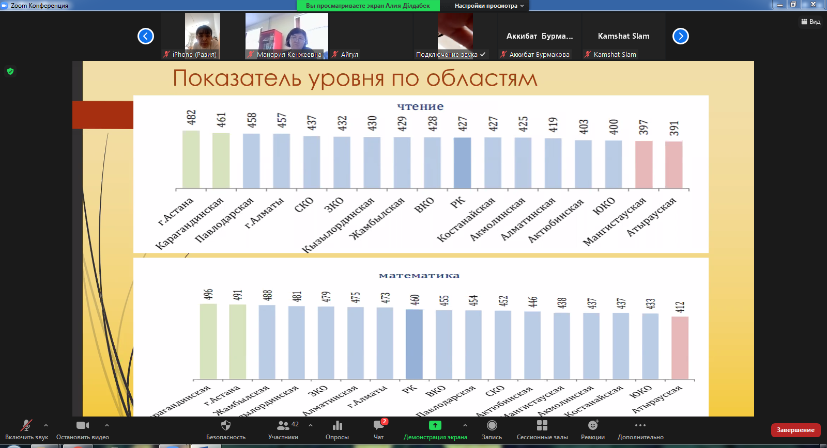
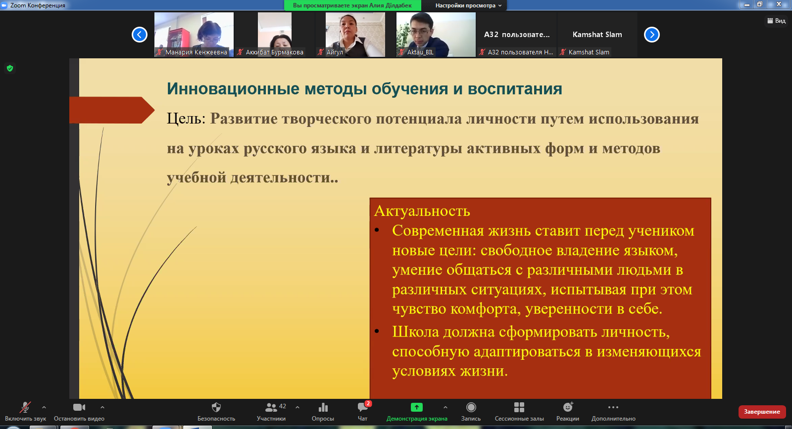
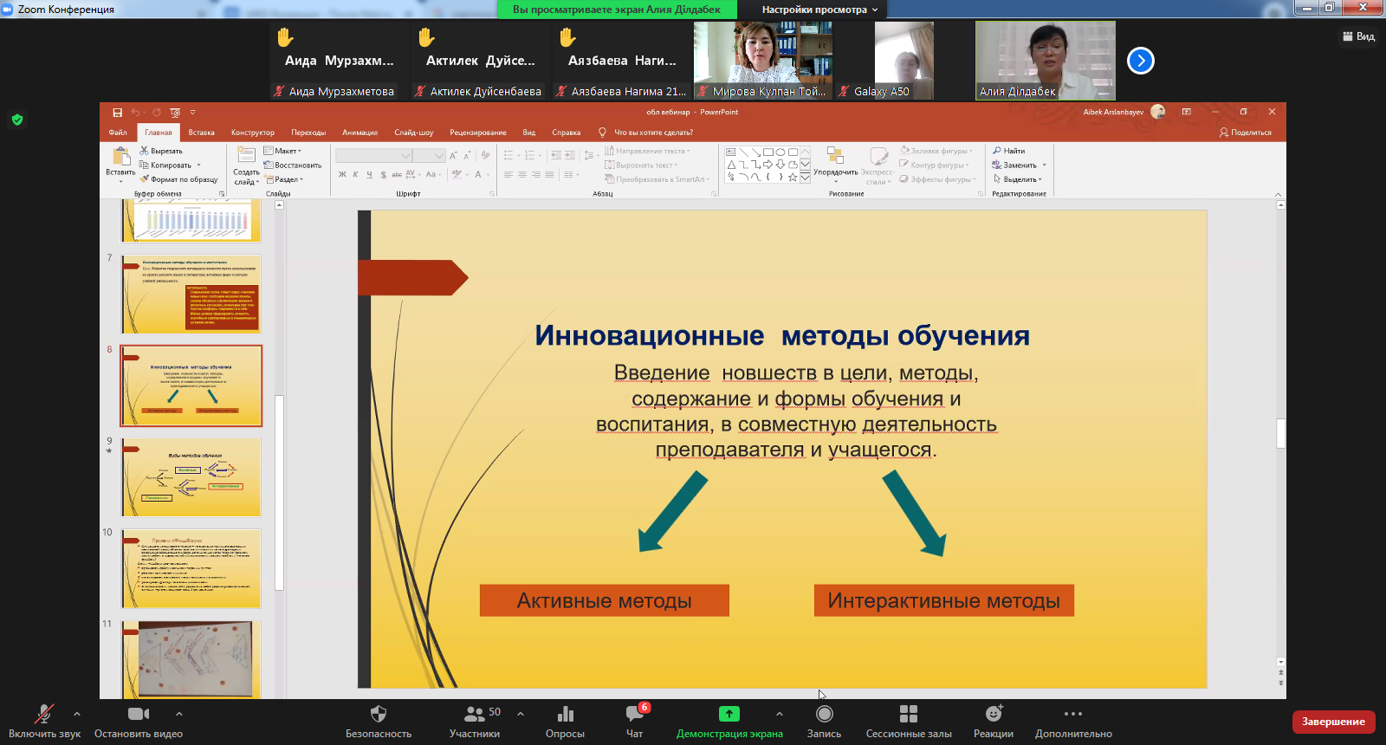
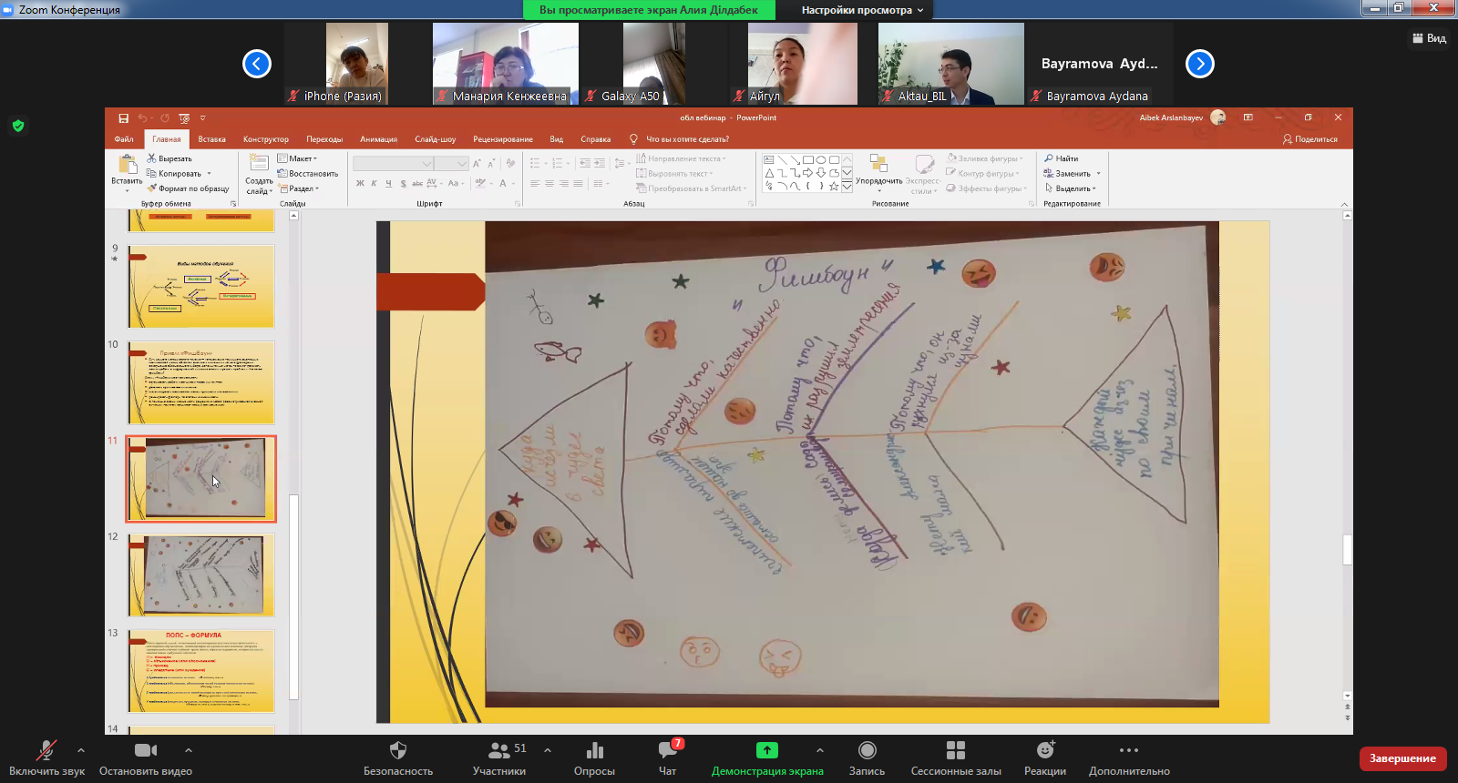
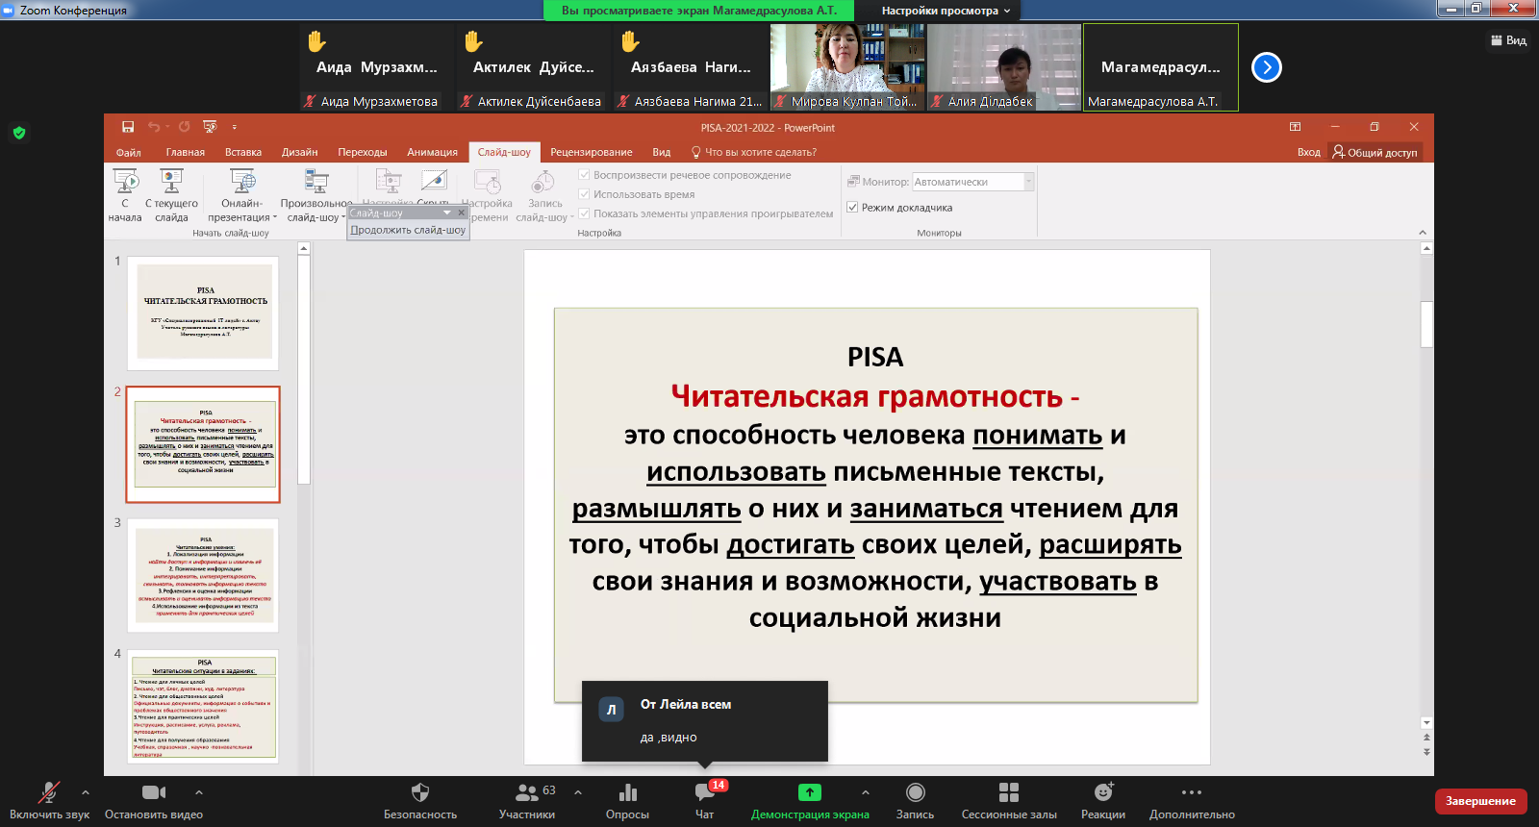

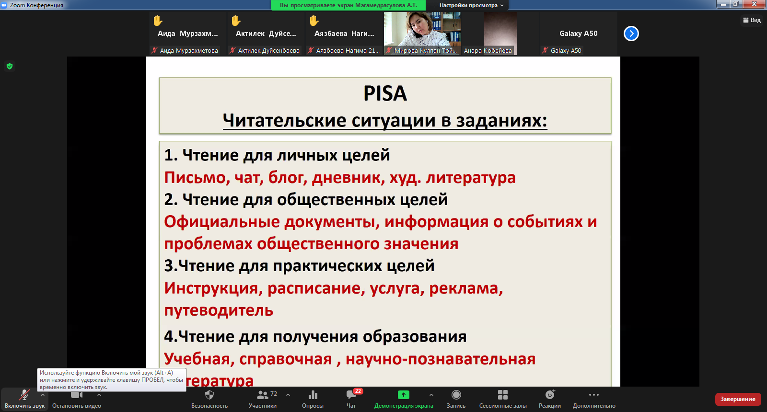
janat_1978.15.12@bk.ru
Leila_92.92@mail.ru
akkibat.burmakova@bk.ru
atamaganbetova @mail.ru
Valiya.09.10@bk.ru

